# Подарки парню 10 лет на Новый год.

В преддверии Нового 2017 года все начинают думать – что же подарить друг другу? Именно в нашей статье мы специально отобрали для вас интересные, яркие, запоминающиеся подарки!

Только в этой публикации можно будет найти уникальные, неповторимые презенты для юного мальчика.

## Чтобы не запутаться, в предложенных вариантах необходимо учитывать, следующие аспекты:

## 

## Возраст.

## Увлечения.

## Интересы.

## Полезность продукта лицу дарения.

## Мы отличаемся от других сайтов тем, что предоставляем широкий спектр необычных подарков!

## При выборе рекомендуем вам следовать вышеизложенным пунктам, чтобы без лишних усилий подобрать нужный презент.

## Читайте ниже…

Вот вспомогательный перечень того, что можно купить:



Для незаурядных личностей подойдёт курс обучения танцам.

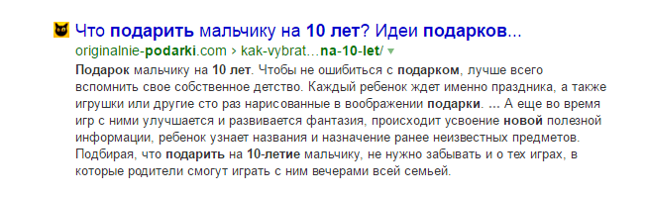

Полезными будут различные наборы по развитию фантазии, а также настольные игры для всей семьи.

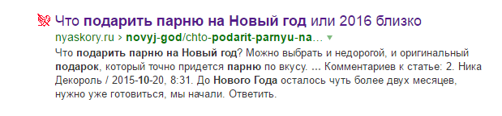

На протяжении всего года приятно смотреть на подаренную кружку с возможностью на ней писать и вспоминать новогодние поздравления.



Фантастическим подарком для ребёнка станет самолёт на радиоуправлении.

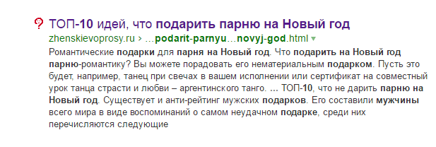

Хорошим подарком для активного, зимнего отдыха будут специализированные принадлежности.

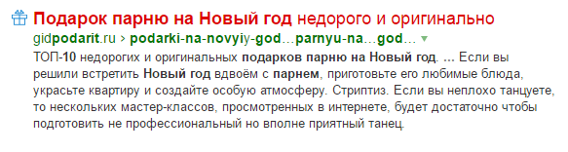

Приятным будет проведение отдыха для всей семьи в развлекательных парках.

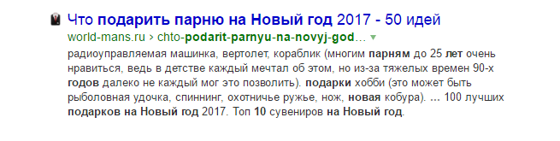

Радиоуправляемый транспорт будет интересен всем детям.

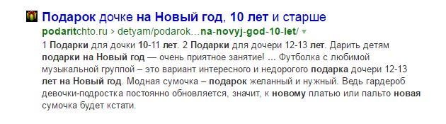

Можно выбрать футболку с изображением любимого исполнителя или симпатичный рюкзак.

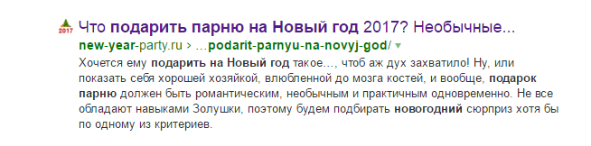

Компьютерный гаджет станет помощником на долгие года.

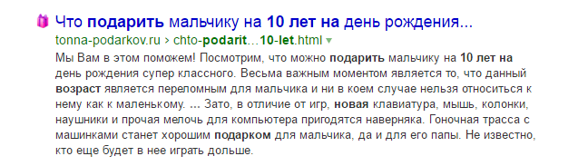

Гоночная трасса, несомненно, понравится.

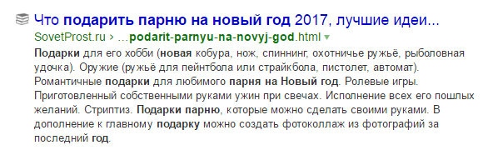

Фотоколлаж.

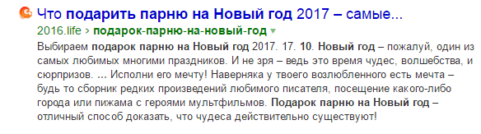

Пижама с героями из мультфильма.

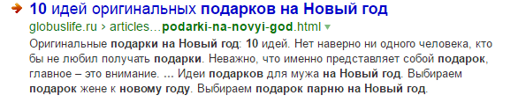

Новогодние украшения.

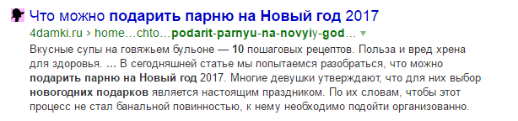

Спортивный инвентарь.

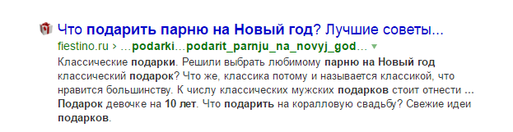

Тёплый свитер.

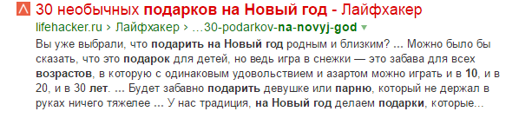

3-D светильник.

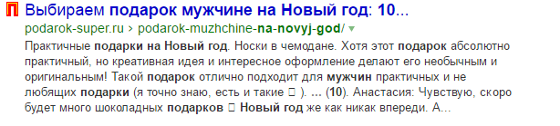

Говорящий хомячок.

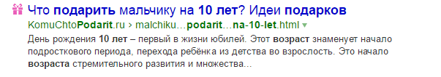

Необычная, перьевая ручка.

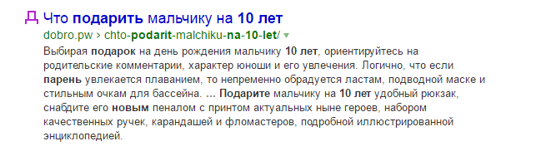

Инвентарь для бассейна.

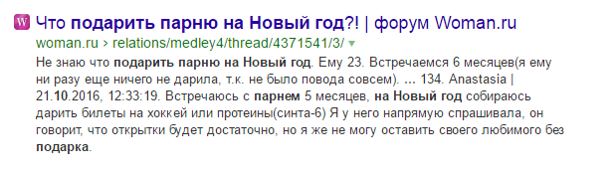

Билеты на хоккейный матч.

Вот такой интересной была наша полезная рубрика…